Bac S 09/2013 Métropole Spécialité http://labolycee.org

EXERCICE III - La quête du GRAVE
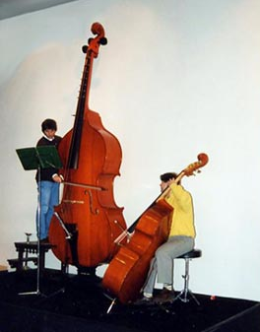

L'histoire de la contrebasse remonte à la création de la famille des violons au XVIème siècle en Italie. La recherche d’instruments à cordes avec ce timbre particulier mais capable de jouer des notes plus graves a conduit à l’élaboration de la contrebasse puis de l’octobasse. En 2010 l’atelier de lutherie de Mirecourt de J.J. Pagès a reproduit à l’identique l’octobasse.

L’objectif de cet exercice est de répondre au problème que se pose le luthier : comment peut-il produire des notes de plus en plus graves avec l’instrument qu’il fabrique, l’octobasse ?

Pour répondre aux questions suivantes, vous vous aiderez des documents 1 à 3 page suivante.

Résolution de problème

Questions préalables
- Donner la relation liant la fréquence f du mode de vibration fondamental, la longueur de la corde L et la célérité v de l’onde sur la corde. Montrer que cette relation peut s’écrire : 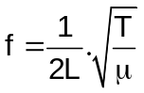.

- Le son le plus grave de la contrebasse jouant à vide est un mi₀. La longueur de la corde émettant cette note vaut L₀ = 1,05 m. On souhaite construire une octobasse qui puisse émettre la note do₋₁.
En faisant l’hypothèse que l’octobasse possède une corde de même masse linéique et de même tension que la corde « mi₀ » de la contrebasse, que peut-on dire de la longueur de la corde L₋₁ de l’octobasse nécessaire pour émettre la note do₋₁. À quelle difficulté se trouve confronté le luthier ?

Problème
En s’affranchissant de l’hypothèse précédente, quelle(s) solution(s) technique(s) le luthier peut-il proposer pour que, en respectant le cahier des charges (document 3), une même corde de l’octobasse puisse émettre un do₋₁ et aussi un ré₋₁ ?

Remarques :
L’analyse des données ainsi que la démarche suivie sont évaluées et nécessitent d’être correctement présentées. Les calculs numériques seront menés à leur terme avec rigueur.

Document 1. Quelques informations
Une corde de longueur L vibrant dans son mode fondamental vérifie la relation :
L =  avec λ : longueur d’onde de la vibration de la corde.

La célérité v de l’onde sur la corde est liée à la tension T imposée à la corde et à sa masse linéique µ par la relation :
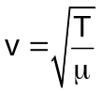 avec T en N et µ en kg.m⁻¹
Le domaine du spectre audible pour l’homme va de 20 Hz à 20 kHz.

Document 2. Fréquences de quelques notes dans la gamme tempérée
Fréquences des notes (Hz)
Numéro d’octave | -1 | 0 | 1
do (ut) | 16,3 | 32,7 | 65,4
ré | 18,3 | 36,7 | 73,4
mi | 20,6 | 41,2 | 82,4
fa | 21,8 | 43,6 | 87,3
sol | 24,5 | 49,0 | 98,0
la | 27,5 | 55,0 | 110
si | 30,9 | 61,7 | 123
Les cordes d’un instrument sont nommées d’après la note qu’elles émettent dans le mode fondamental, quand elles sont pincées à vide.

Document 3. Cahier des charges de l’octobasse d’après le luthier
L’octobasse possède 3 cordes jouant respectivement les notes do₋₁, sol₋₁ et do₀ et sa taille est d’environ 4 m. La longueur des cordes est de 2,18 m (longueur à vide). L’instrument est si grand que le musicien doit monter sur un escabeau pour frotter les cordes avec un archet. Le musicien peut manipuler, à l’aide de manettes, sept doigts métalliques qui réduisent la longueur des cordes pour jouer les différentes notes.
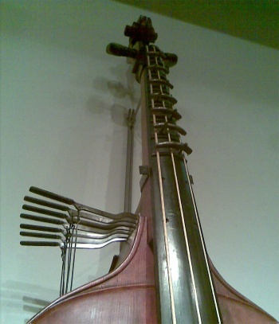
manettes
doigts métalliques

